Сценарий выпускного бала в детском саду
«До свидания, детский сад» 2014 год.

Выпускники: Вирясова Анастасия, Сидоров Вячеслав, Прохорова Татьяна, Атяскина Виктория.
Воспитатели: Мещерякова И.В., Бычкова Е.И..

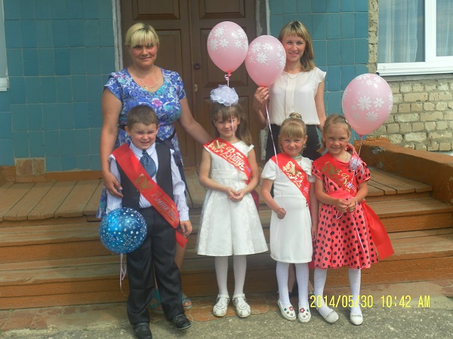
1-й. Ведущий.
Разве можно не любить детей
Бескорыстно, бережно и нежно!
Дети – наше счастье на земле,
Наша совесть, радость и надежда!
Мы живём заботой каждый час,
Чтобы дети были лучше нас,
Чтобы шли уверенней и дальше!

2-й. Ведущий.
Они пришли такими малышами.
Их ждали здесь и ласка, и уют.
Совет во всём просили, как у мамы,
Теперь советы сами нам дают.
Уходят дети! Знаем, что так надо!
И всё же в горле у меня комок.
Детсад и куклы в прошлом оставляют,
И скоро зазвенит для них звонок.

1 ребёнок:
вот и пришел наш первый выпускной
и май волшебник полюбуйтесь сами
осыпал щедро нежную сирень
лиловыми душистыми цветами.

2 ребёнок.
Наш детский сад с утра украшен -
Сегодня праздник выпускной,
И мы гордимся садом нашим,
Ведь он для нас как дом родной.
3 ребёнок:
Сколько лет мы сюда приходили,
Сколько слёз пролилось здесь подчас
Здесь впервые коленки мы били,
Здесь жалели, любили всех нас.
4 ребёнок:
Мы дружной семьёю здесь жили, играли и крепко дружили,
Бывало, порою шалили, но садик родной все любили.
5 ребёнок:
Детский сад наш, до свиданья, мы уходим в первый класс.
Хоть и грустно расставанье не волнуйся ты за нас.
1-й. ведущий.
Дни за днями пролетали, все вы вырасти успели.
Скажем другу: “До свиданья!”, улыбнёмся на прощанье.
2-й. ведущий.
Дорогие мои ребята, вы все ходили в одну группу: кто год, а кто и два… Но с этого момента ваши пути разойдутся. ( дети выходят и строятся на песню «Детский сад. »)

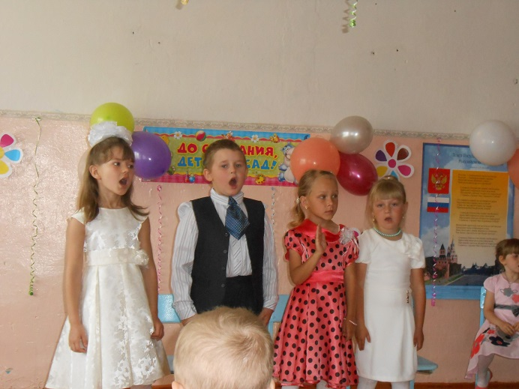
1 реб. Бывало, плохо кушал я,
Кормили с ложечки меня.
Спасал слюнявчик нас от каши,
От чая, супа, простокваши.
2 реб. А если мы не спали,
На ручках нас качали.
Послушав, «баюшки-баю»,
Мы глазки закрывали.
3 реб. А помните, я из песка
Большие строил города?
4 реб. Ой, Славочка, не надо!
Мы все кулички пекли,
Не очень гладко, как могли,
И мы с тобой играли,
Друг друга угощали.
Песня «Детский сад не грусти»
1-й.Ведущий.
Мы вам честно скажем:
Жизнь в детсаде нашем
Яркая, чудесная, очень интересная.
И мечтаем мы давно, о нашей жизни снять кино..
Реб. А что? И, правда, в самом деле!
И мы кино снимать хотели!
Вед. Кино???
Дети: Кино!!!
Вед. Давно???
Дети: Давно!!!
Вед. Ну что ж, снимаем, решено!
Реб. Ура! Кино разрешено!
1 Ведущий. Друзья мои, решим без споров:
Я- режиссер, а вы – актеры.
2 Ведущий. Я – костюмер и декоратор,
На месте наш главный оператор.
1 Ведущий. И так, закончен разговор.
Внимание, друзья, мотор.

2-й. Ведущий.
Кадр первый ,маленький да удаленький!
Под песню «Топ-топ-топает, малыш», в зал входят дети младшей группы.

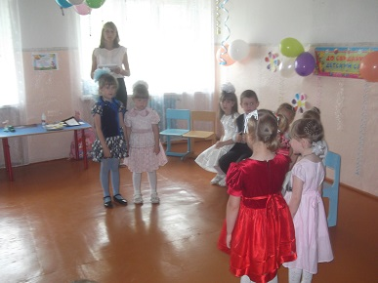
1-й.Ведущий:
Малышки сегодня на праздник пришли,
Свои пожеланья для вас принесли.
1-й ребёнок.
Мы - ребята-малыши
всех поздравить вас пришли
в первый класс вы поступайте
детский сад не забывайте!
2-й ребенок:
Скоро в школу вы пойдете,
Просим не лениться,
Мы желаем вам, ребята,
Хорошо учиться!
3-й ребенок:
С нами редко вы играли.
Малышами называли,
Иногда нас обижали,
Нам игрушек не давали!
4-й ребенок: Но теперь вы не такие,
Вы теперь совсем большие,
Мы пришли поздравить вас
С переходом в первый класс!
Ребенок подготовительной группы (выходит, в руках держа куклу):
Катя, Катя, до свиданья,
Как же я тебя люблю!
Но теперь на воспитанье
Новой маме отдаю.
Видишь, мне купили книжки,
В школу мне пора идти.
Будь хорошей, будь примерной,
Новой маме не перечь,
И она тебя, наверно,
Постарается сберечь.
(под музыку топ-топ дети уходят)
2-й.Ведущий.
Кадр второй– «Учиться всегда пригодиться»

В зал въезжает Вовка (взрослый) на детском велосипеде, весь взлохмаченный.

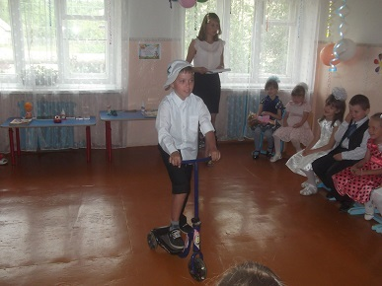

1-й.Ведущий:
Ой, ребята, кто это к нам пожаловал? Разгильдяй какой-то?

Вовка:
Это кто разгильдяй? Это я что ли? И не разгильдяй я вовсе!

2-й. Ведущий:
А кто же ты?

Вовка:
Я – Вовка Морковкин и иду в тридевятое царство.

1-й.Ведущий:
А зачем тебе в царство, да еще и в тридевятое? Лучше познакомься с нашими ребятами. Они в школу собираются и тебя с собой могут взять.

Вовка:
В школу?! Они даже не знают, что их там ожидает! То одно делай, то другое. А сделаешь не так, учитель двойку поставит, от родителей попадет! Нет, не хочу в школу!

2-й.Ведущий:
Ты, Вовка, с ответом не спеши. Послушай сначала, что тебе ребята расскажут о школе.

1.Ребенок:
Чтоб найти свою дорогу,
Чтоб от жизни не отстать,
Чтоб идти с народом в ногу,
Должен грамотным ты стать.

2.Ребенок:
Если хочешь строить мост
Наблюдать движенье звезд
Управлять машиной в поле
Иль вести машину ввысь
Хорошо работай в школе
Добросовестно учись!

3.Ребенок:
Если будешь буквы знать
Сможешь книги прочитать
И услышишь в тот же час
Увлекательный рассказ.

1-й.Ведущий:
Ну что, Вовка, убедили тебя наши дети, что нужно идти в школу?

Вовка:
Не хочу я в школу. Я лучше на велосипеде буду кататься.

(Едет по кругу на велосипеде.)

2-й.Ведущий:
Подожди, Вовка, Послушай-ка страшную песню – вот что с тобой случится, если ты не пойдешь в школу!

- Песня «Если не было бы школ» (муз. В. Шаинского)

1-й.Ведущий:
Напугала тебя наша песня?

Вовка: (чешет в затылке)
Да вроде бы, как и надо идти в школу… Только в школе-то все сам, да сам… А я же хочу “царскую жизнь”! Только и делай, что ничего не делай.

- Игра «Будь внимательным!»

Если согласны, то кричим ДА, ДА!
А если не согласны, то НЕТ, НЕТ, НЕТ!
Внимание, начинаем:
В школу осенью пойдем-Да,да,да.
Там друзей себе найдем-Да,да,да
Будем в школе мы учиться-Да,да,да
А с друзьями будем биться-Нет,нет,нет
Будем мы читать, писать-Да,да,да.
На уроках будем спать-Нет,нет,нет
Дневник в школу будем брать-Да,да,да
Чтобы двойки получать-Нет,нет,нет
Будем с куклами играть-Нет,нет,нет
Задачки будем мы решать-Да,да,да
Станем мы учениками-Да,да,да
Уроки делать будем сами-Да,да,да.!
2-й.Ведущий.
Молодцы!
1-й.Ведущий:
А еще ты должен научиться танцевать и петь , вот посмотри как:
(дети выходят на частушки)
2-й.Ведущий.
Спасибо тому, кто придумал школы!
Иначе расти бы нам всем бестолковыми!
И сейчас по этому поводу
Частушки споем вам веселые.
Частушки:
- Начинаем петь частушки просим не смеяться
тут народу очень много можем постесняться
- Форма новая надета белая рубашечка
полюбуйтесь на меня какой я первоклашечка.
- Я сегодня нарядилась в платьице с иголочки
полюбуйтесь-ка ребята на мои обновочки.
- Ой спасибо тебе мама что такую родила
боевую озорную и Настюшей назвала
Вовка:
Вижу, недаром в садик ходили,
Полезные знания вы накопили.
В школе желаю отлично учиться,
Ну, а теперь разрешите проститься!
Мне пора. Желаю вам доброго пути. /Уходит/.
1-й. Ведущий.
Спасибо, дубль снят
И дело завершив,
Я объявляю трехминутный перерыв!
2-й. Ведущий.
Друзья, мои, пока кино
Мы не снимаем,
Давайте порезвимся, поиграем!
Будем с вами, братцы,
Мы тренироваться,
Чтоб в сентябрьский первый день
В школу нам собраться!
Мама завтрак припасет,
Папа – шарик принесет!
Вам же надо не отстать и быстрей портфель собрать!
ИГРА «СОБЕРИ ПОРТФЕЛЬ»
1-й.Ведущий.
Кадр третий – Мечательный
1-й.ведущий:
Да , нельзя конечно сразу стать пилотом и врачом
водолазом , скалолазом ,знаменитым скрипачом.
Стать полярником отважным к дальним звездам улететь
самым лучшим, самым нужным самым важным сразу стать.
Да, нельзя..на можно сразу и учиться и мечтать!
Каждый может выбрать дело чтоб оно в руках кипело.

Наши ребята уже с самого детства задумываются о том, кем они хотят стать в будущем. Давайте заглянем в их мечты!
Слава:
Бизнесменом буду я,
Пусть меня научат!
Маме шубу я куплю,
Папе - «Джип» покруче!
Вика:
Бизнесменом хорошо, а моделью лучше!
На показах быть хочу, пусть меня научат!
Чтоб корону получить,
Красотой весь мир сразить!
Таня:
Вот когда я подрасту, сразу замуж я пойду.
Мужа выберу, как папа , чтоб меня встречал у трапа.
Ах, забыла я сказать, буду в небе я летать,
Стюардессой стать хочу, в самолете полечу.
Настя:
Я хочу артисткой стать, что б на сцене выступать!
Чтоб цветы всегда дарили, обо мне, лишь говорили.
Чтоб в кино меня снимали, роли главные давали…
«Танец с игрушками»

2-й.Ведущий.
Кадр четвёртый – благодарственный.
(дети выходят и становятся полукругом)
ты повзрослел малыш теперь ты многое узнал
здесь в мир тебе открыта дверь чтоб смело ты шагал
стал детский сад тебе родным как будто мамы взгляд
но бьют часы растаться с ним они тебе велят
под шелест листьев сентября пойдешь ты в первый класс.
Но не забудем мы тебя , а ты....ты помни нас.
1-й ведущий:
Давайте ж, дети на прощанье
Спасибо скажем в этот час
И воспитателям и няням
И всем, кто в зале здесь сейчас.

1.Ребенок:
Спасибо всем, кто нас учил,
Заботился о нас,
Кто отдавал нам много сил,
Готовил в первый класс.

2.Ребенок: (воспитателям)
“Спасибо!” нежно говорим
Мы воспитателям своим
Еще признаемся мы вам
Похожи вы на наших мам.
Спасибо вам сто тысяч раз!
Всю жизнь мы будем помнить вас!

Песня: «Воспитатель»

3.Ребенок: (младшему воспитателю)
Хорошее слово “помощник”, игрушки поможет собрать,
Поможет ребятам раздеться, тихонько уложит в кровать.
С зорьки ясной до темна в нашем садике она.
Кто обед нам принесет и посуду приберет?
Нашей группы нету краше, чисто и светло вокруг!
Может быть, у няни нашей и не 2, а 10 рук?

4.Ребенок: (заведующей)
За то что дом наш детский сад был год от года краше
сказать спасибо каждый рад заведующей нашей.

5.Ребенок: (поварам)
Говорим мы поварам –
От души спасибо вам!
Обойди хоть целый свет
Лучше вашей каши нет.

Песня «Детский садик до свиданья»

2-й.Ведущий.
Кадр пятый– заключительный.
(слово заведующей)
Наш фильм – это дети!
Наш фильм – это счастье!
Наш фильм – это солнечный лучик в ненастье!
2-й. Ведущий.
Его создавали долгие годы!
И были победы, и были невзгоды!
И вот расставаться настала пора…
Артисты – на сцену! Вперед, детвора!

Финальная песня: «Ещё вчера думала я».

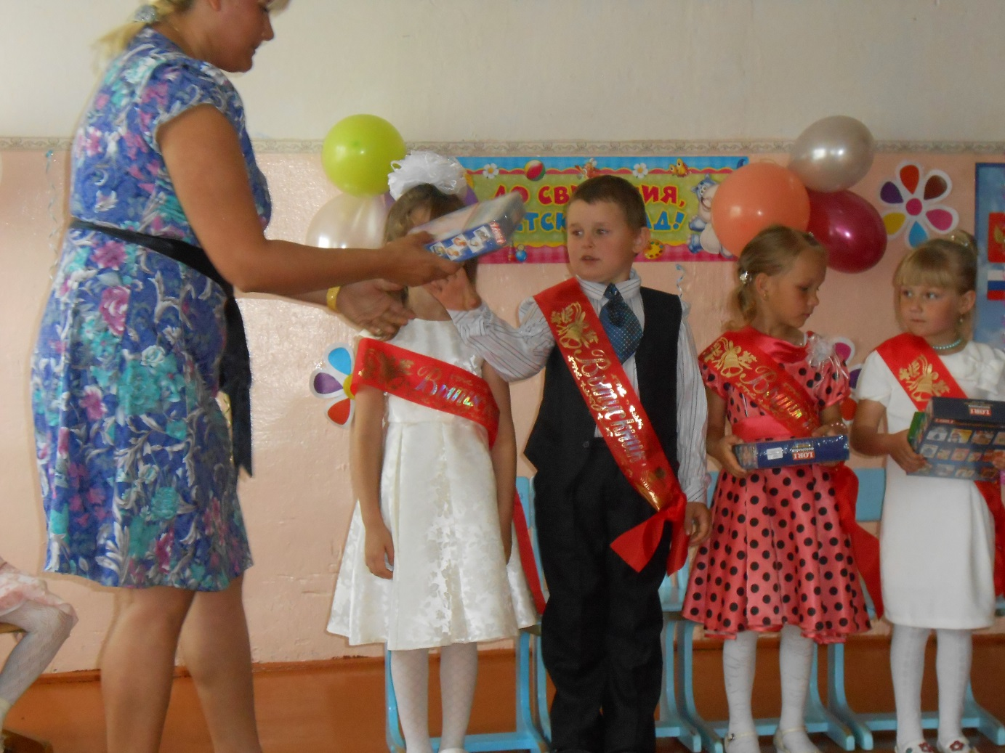

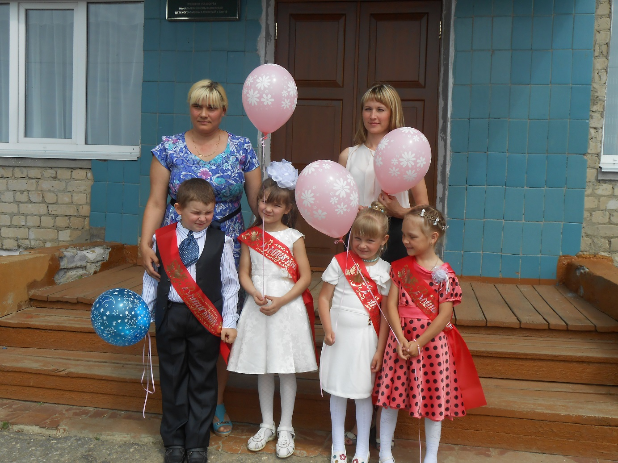

« До свидания, детский сад!»

